山西乾聚德保温材料有限公司岩棉制品项目阶段性（1×3万吨）环境保护设施调试信息公示

山西乾聚德保温材料有限公司2×3万吨/年岩棉制品项目，位于吕梁市文水县凤凰镇大城南村东，2019年6月北京华夏国润环保科技有限公司编制完成了《山西乾聚德保温材料有限公司2×3万吨/年岩棉制品项目环境影响报告表》；2019年7月26日吕梁市生态环境局文水分局文环行审[2019]106号《山西聚乾德保温材料有限公司2×3万吨/年岩棉制品项目环境影响报告表》予以批复。2019年6月开工建设，2019年12月建设完成1×3万吨/年岩棉制品。2019年12月30日公司申领了排污许可证，证书编号为91141121MA0K2KR61X001U，2022年7月开始调试。
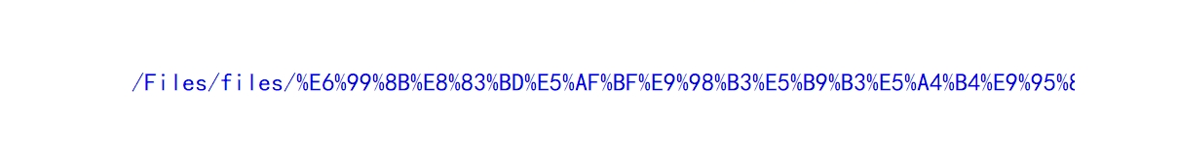
按照《建设项目竣工环境保护验收暂行办法》（国环规环评［2017］4号）规定，现对山西乾聚德保温材料有限公司岩棉制品项目阶段性（1×3万吨）环境保护设施调试信息予以公示，调试起止日期为2022年7月~2022年9月。

联系人及联系电话：段拉忠 13593435858
山西乾聚德保温材料有限公司
2022年7月17日

